МИНИСТЕРСТВО НАУКИ И ВЫСШЕГО ОБРАЗОВАНИЯ РОССИЙСКОЙ ФЕДЕРАЦИИ
федеральное государственное бюджетное образовательное учреждение
высшего образования
«РОССИЙСКИЙ ЭКОНОМИЧЕСКИЙ УНИВЕРСИТЕТ ИМЕНИ Г. В. ПЛЕХАНОВА»
ВОРОНЕЖСКИЙ ФИЛИАЛ
КОЛЛЕДЖ

Отчет
по практической работе №5
По МДК: «Технологии разработки программного обеспечения»
На тему: «Организация процесса разработки ПО в облачной системе управления проектами Kaiten»

Коптевой Алины Алексеевны
студентки 3 курса группы CИд-023
по специальности 09.02.07 Информационные системы и программирование
форма обучения: очная

Выполнила: Коптева А.А.
Проверила: Назарова О.И.
Дата: 25.03.2026
Оценка:

2026 г.
Цель: получение практических навыков организации процесса разработки программного обеспечения в системе управления проектами Kaiten.
Для достижения поставленной цели требуется решить следующие задачи:
1. Создать пространство проекта в облачной системе Kaiten.
2. Разработать карточки проекта с артефактами.
3. Организовать процесс разработки ПО в облачной системе управления проектами Kaiten.
В качестве предметной области рассматривается разработка информационной системы для автоматизации деятельности УК ЖКХ «Солнышко». Компания занимается обслуживанием многоквартирных домов. В ходе анализа ее работы были выявлены ключевые проблемы: низкая скорость обработки заявок от жильцов, ошибки в учете показаний приборов, сложности анализа задолженности и избыточный ручной документооборот в бухгалтерии и аварийно-диспетчерской службе (АДС).
Для решения этих проблем разрабатывается веб-приложение, которое должно автоматизировать процессы приема заявок, учета платежей и документооборота. Внедрение системы позволит сократить время реакции на аварийные заявки и повысить точность расчётов.
Для организации процесса разработки выбрана облачная система управления проектами Kaiten и методология Kanban. Определены следующие этапы разработки веб-приложения для УК «Солнышко»:
Для организации процесса разработки выбрана облачная система управления проектами Kaiten. За основу взята методология Kanban, в которой рабочий процесс отображается на доске в виде колонок: «Запланировано», «В работе», «Готово», и где каждая задача представлена карточкой, содержащей детали: ответственный, сроки, описание, метки, чек-листы, вложения и др.
Определены следующие этапы разработки информационной системы для УК «Солнышко»:
- Анализ требований к системе
- Детализация задач АДС
- Анализ автоматизируемых задач АДС
- Определение приоритетных задач АДС
- Сравнительный анализ программных продуктов для АДС
- Проектирование базы данных
- Разработка модуля заявок АДС
- Интеграция модулей
- Тестирование модуля заявок
- Документирование
Задачи распределены по колонкам в зависимости от текущим статусом: сделанные этапы находятся в колонке «готово», текущие в колонке «в работе», а будущие в «запланировано».
Сначала была выполнена регистрация в системе Kaiten, затем было создано рабочее пространство с названием «Солнышко».

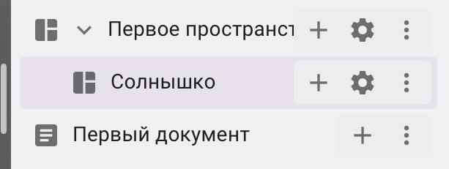
Рисунок 1 — Рабочее пространство «Солнышко»
Далее, в нашем созданном пространстве была организована новая доска. В ней имеется три колонки. Название колонки «Очередь» было заменено на «Запланированные»
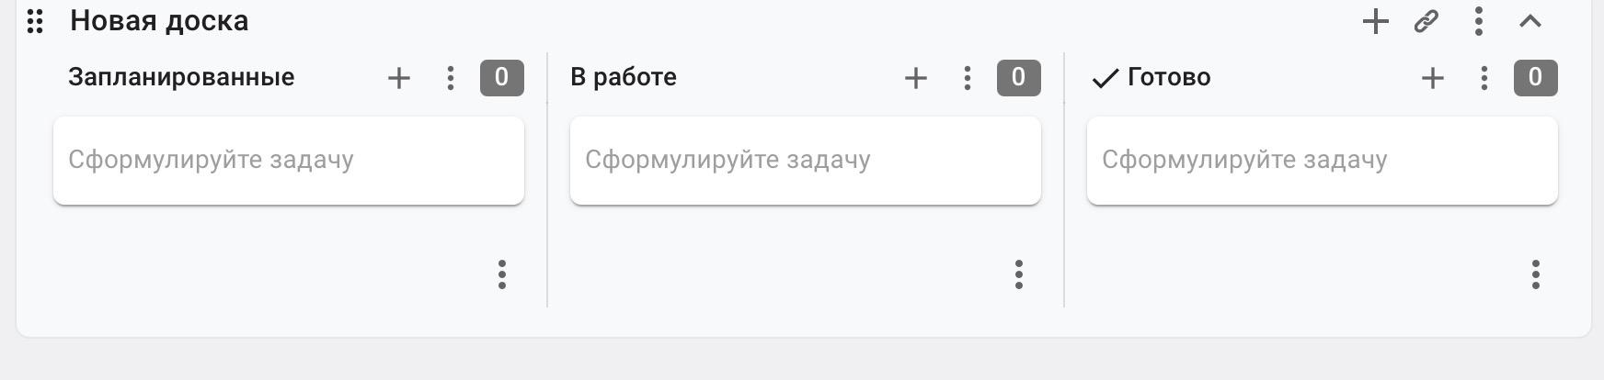
Рисунок 2 — Изменена колонка «Очередь»
Далее были добавлены карточки, составленные по этапам разработки, После создания доски в каждую колонку добавлены карточки, соответствующие этапам разработки. Были добавлены различные атрибуты: добавлены метки, назначены ответственные за выполнение, дата выполнения работы.
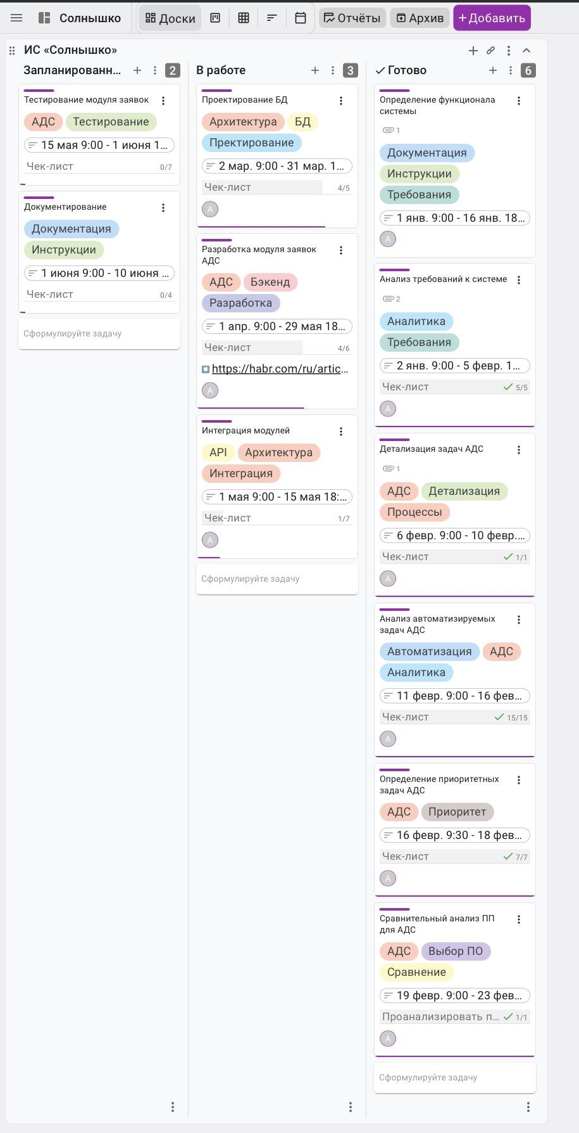
Рисунок 3 – Доска проекта
На рисунках 4-6 представлены карточки «Анализ требований системе», «Определение функционала системы», «Детализация задач АДС», «Разработка модуля заявок АДС». Они содержит: описание, временные рамки, метки, чек-листы, а также вложения. В вложениях присутствуют файлы разных форматов, например: jpeg, txt, md, pdf, ссылки.
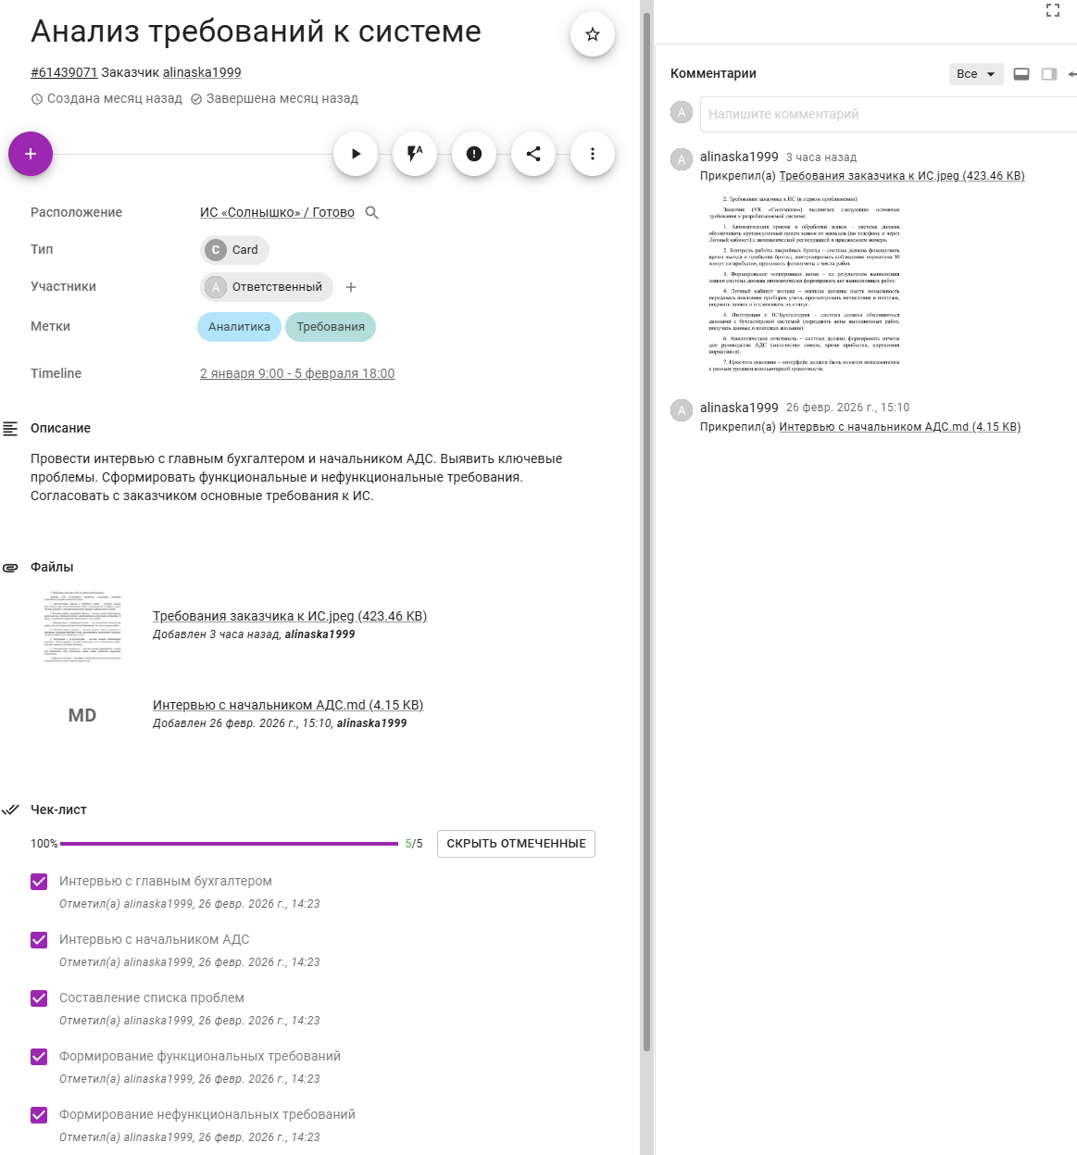
Рисунок 4 – Карточка «Анализ требований»

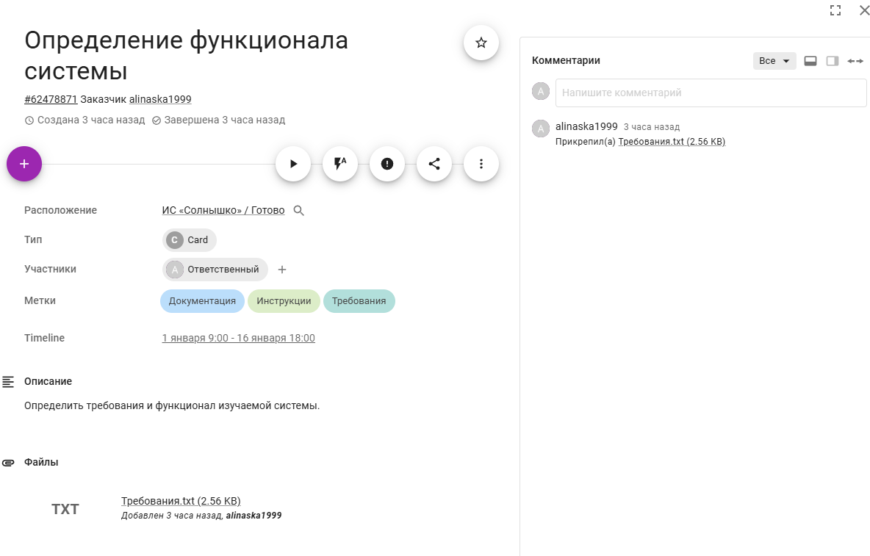
Рисунок 5 – Карточка «Определение функционала системы»
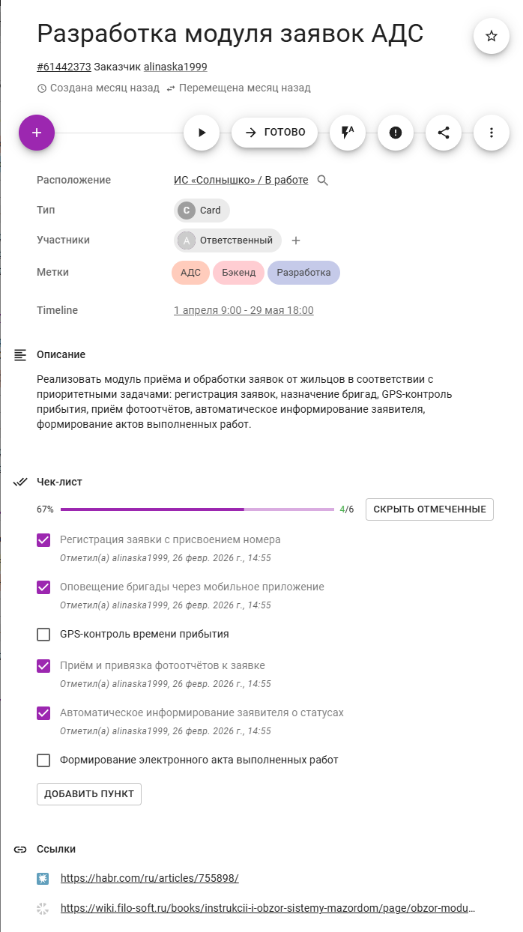
Рисунок 6 – Карточка «Разработка модуля заявок АДС»
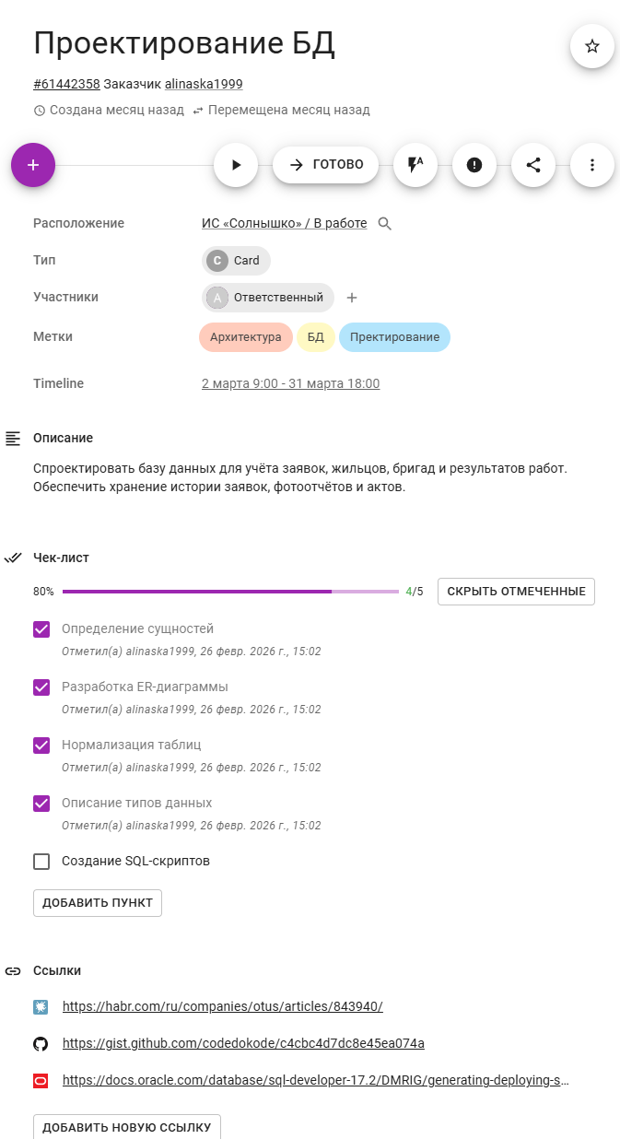
Рисунок 7 – Карточка «Проектирование БД»
В СУП для каждой задачи можно определить срок выполнения, дату начала, а также дату завершения. Kaiten дает возможность просмотра графика в TIMELINE-формате, а также в табличном виде (см рис. 8-9)
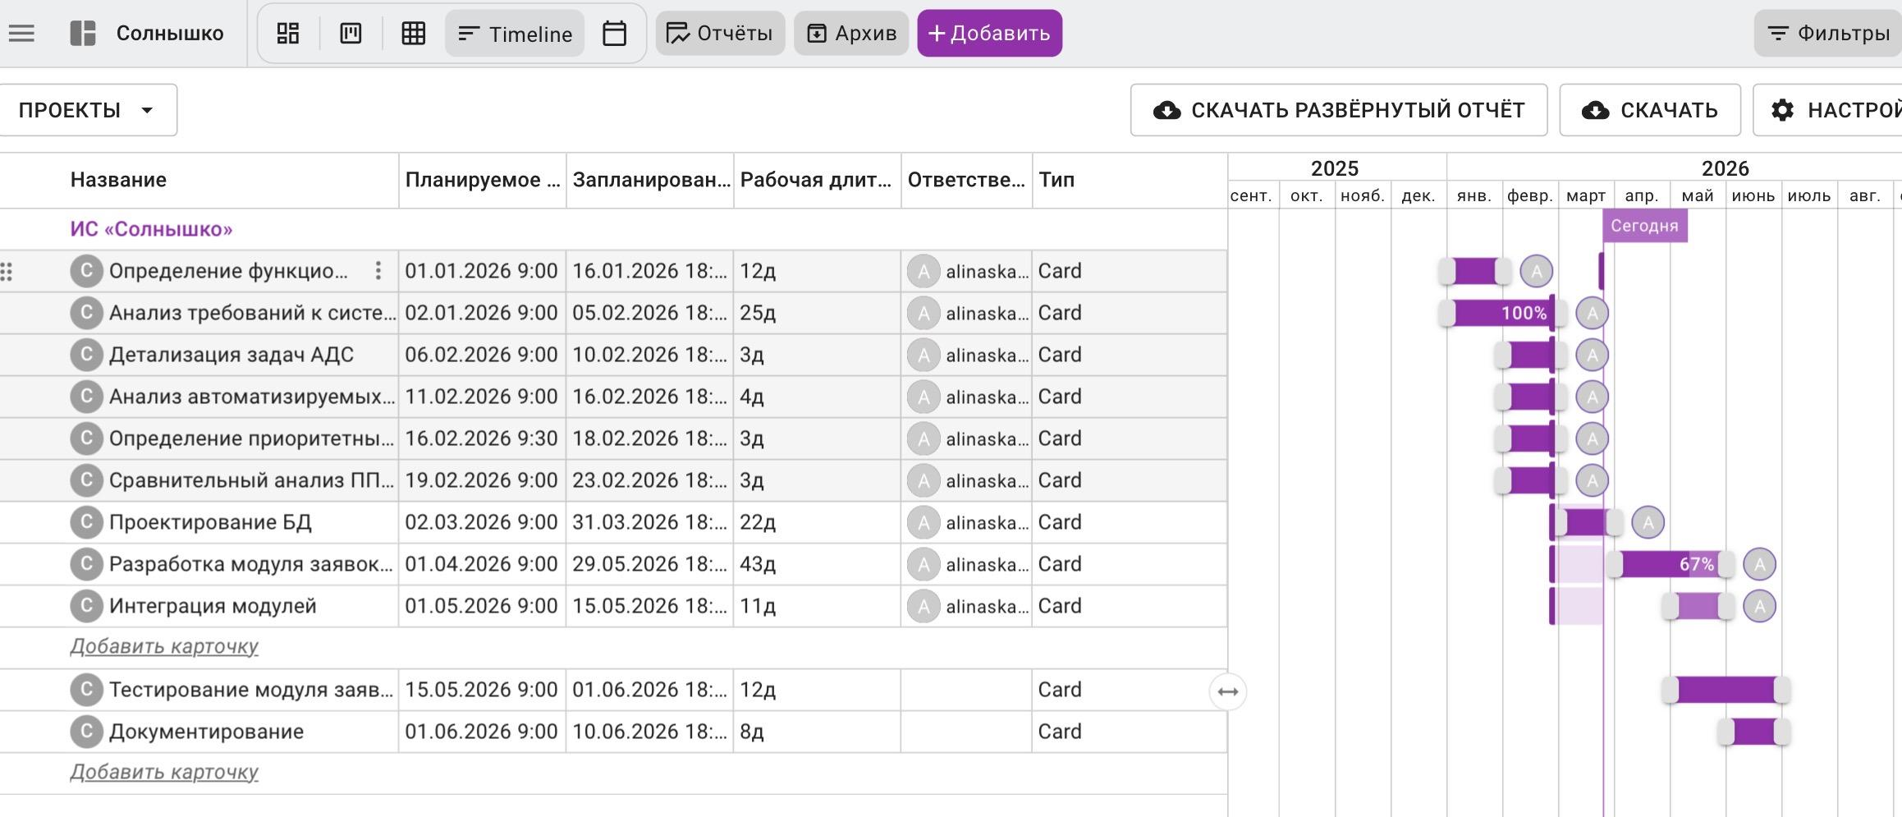
Рисунок 8 – Представление задач и графика в формате TIMELINE
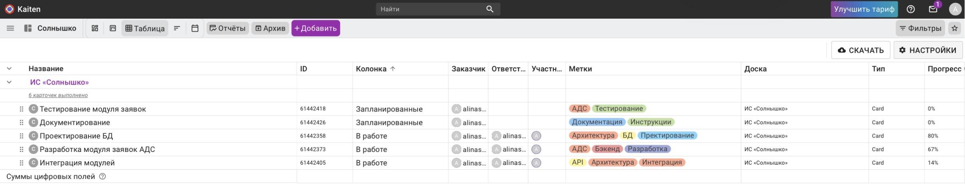
Рисунок 9 – Табличный формат представления таблиц проекта

Вывод:
В ходе работы мы приобрели практические навыки организации процесса разработки ПО в облачной системе Kaiten и решили поставленные задачи: создали пространство проекта, разработали карточки с артефактами (описания, метки, ответственные, сроки, чек-листы, вложения) и организовали процесс разработки на основе методологии Kanban, обеспечивая прозрачность и контроль на всех этапах. Во время работы мы использовали СУП Kaiten, которая предназначена для планирования, визуализации и отслеживания выполнения задач, а ее возможности по формированию отчетов позволяют наглядно анализировать статус работ и распределение нагрузки в команде
Система управления проектами Kaiten предназначена для планирования, визуализации и отслеживания выполнения задач, а её возможности по формированию отчётов позволяют наглядно анализировать статус работ и распределение нагрузки в команде.
https://alinaska1999.kaiten.ru/space/740138/boards — Ссылка на доску
Использованные источники:
1. Kaiten: официальный сайт. — URL: https://kaiten.ru
2. Kaiten. База знаний. — URL: https://faq-ru.kaiten.site
3. Наумов, О. Обзор ПО для управления проектами / О. Наумов. — URL: https://vc.ru/services/99244-obzor-po-dlya-upravleniya-proektami
4. Habr. Управление проектами: подборка статей. — URL: https://habr.com/ru/hub/project_management
5. Agile: официальный сайт методологии. — URL: https://agilemanifesto.org
6. Intellij IDEA: официальная документация. — URL: https://www.jetbrains.com/ru-ru/idea
7. Oracle Database: официальная документация. — URL: https://docs.oracle.com/en/database/oracle/oracle-database

